Batterien einlegen A

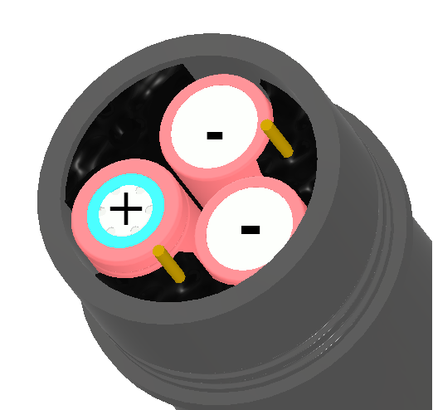
3 Zellen vom Typ 18650 mit hohem Pluspol (button top)

Flache Zellen können nur verwendet werden wenn die Batteriekontakte mit Lötzinn erhöht werden.

georg@atc-ev.de
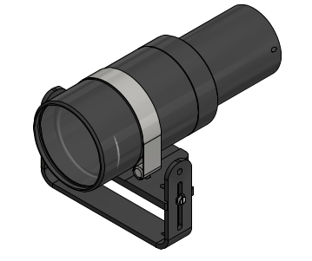
10W LED
Tauchlampe

Bedienungsanleitung
v4.3a / PCB 5.0

Inhalt / Hinweis

Batterien einlegen…………. A
Einschalten und Dimmen…………. B
Umbau auf Kabel / Akkufach…………. C

Bei einer Akkuspannung von unter 9,2V oder einer Temperatur von >70°C in der Lampe, wird auf 20% gedimmt.

Einschalten / Dimmen B

Akkufach: „langsames“ Doppeldrücken schaltet EIN, jedes weitere Drücken dimmt auf 70%, 30% und AUS.

Tank: EIN/AUS über Schalter am Tank. Wiederholtes AUS/EIN schalten innerhalb von 5 Sekunden dimmt in den Stufen 100%, 70% und 30%

Umbau auf Kabel / Akkufach C

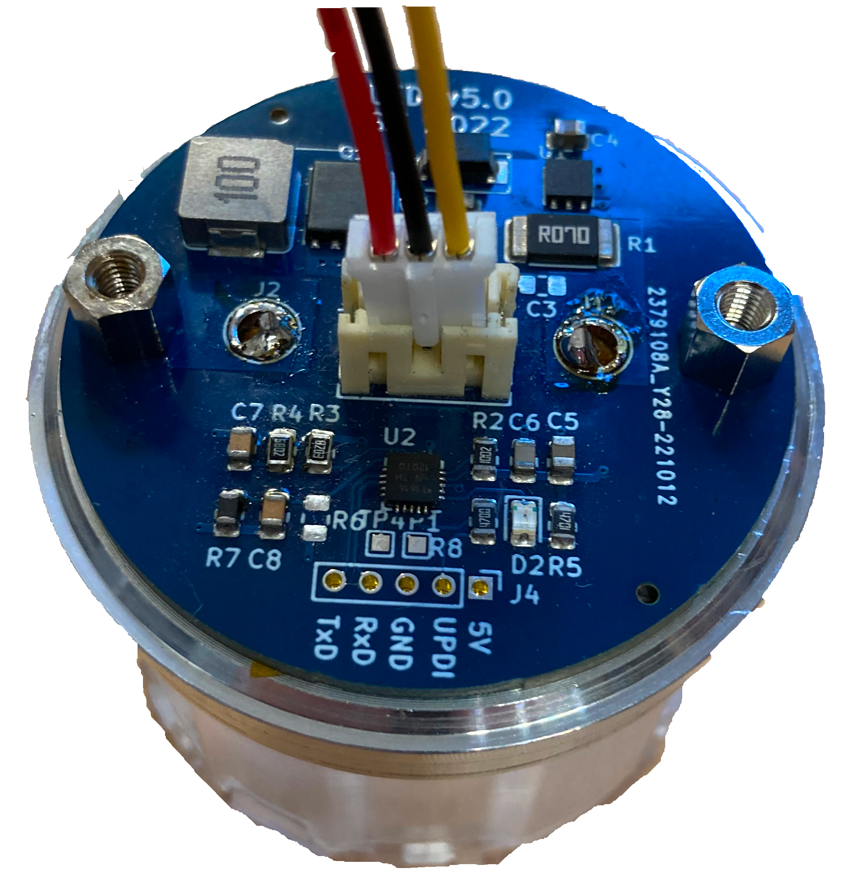
Der Anschluss für das Kabel ist unter den Akkukontakten
im Lampengehäuse (2 Schrauben lösen):

- Gelb + Pol (9-18V)
- Schwarz – Pol
- Rot „Modus“ Kontakt:
Für externen Akkutank rot mit
schwarz verbinden

